ТЕХНОЛОГИЯ ОФОРМЛЕНИЯ ДЛЯ ВОЕННОСЛУЖАЩИХ ПО ВПД
МО РФ,МВД РФ,МЧС РФ
И СОВМЕСТНО СЛЕДУЮЩИХ ПАССАЖИРОВ С НИМИ ЗА НАЛИЧНЫЙ РАСЧЕТ

- Вызвать экран тарифов (Тарифы опубликованы с учетом скидки):
FQDSVXDME/R,U*MML50
гдеMML50 – код скидки (скидка предоставляется 50%)

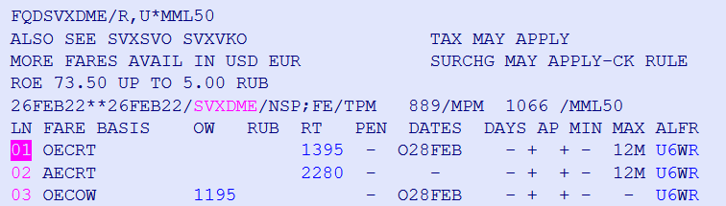

- Бронирование из экрана наличия мест.
AN28FEBSVXMOW/AU6– вызвать экран наличия мест;
SS2K1- забронировать необходимое количество мест;
- Внести ФИО Пассажиров.
NM1PETROV/IVAN (MIL)
NM1IVANOV/STEPAN
где MIL- категория пассажира следующего в счет ВПД
- АРМ, TKOK–внести обязательные элементы;
- FPCASH- внести форму оплаты для пассажира следующего за наличный расчет;
FP VT-1234567891 MO RF-внести форму оплаты для пассажира в счет ВПД
- SRDOCS- внести паспортные данные;
- ER- закрепить введенную информацию и получить PNR.
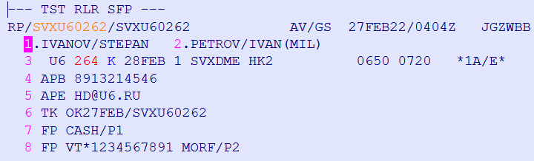

- Тарификация со скидкой:
FXP/RMML,U*MML50/P1
гдеMML50– код скидки применяется MML50 (скидка предоставляется 50%)
FXP/P2
где P2 – это пассажир по ВПД

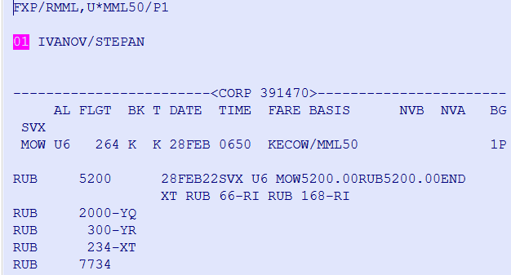

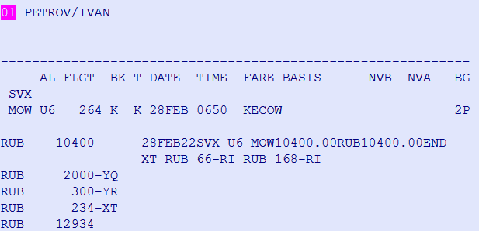

- 8//*VT*1234567891 MORF– добавить в строку «Передаточной надписи»,
Где 8 – номер строки FE - элемента;
VT*1234567891 MORF - номер воинского требования;
Обратите внимание! В строку FE после команды тарификации FXP(п.8) вносить обязательно номер воинского требования .
7//*2622471234568*MML50 -внести в строку «Передаточной надписи» пассажира следующего за наличный расчет номер билета пассажира следующего в счет ВПД
Где 7- номер строки FE-элемента
*2622471234568 -номер билета пассажира следующего в счет ВПД
*MML50- код скидки за наличный расчет

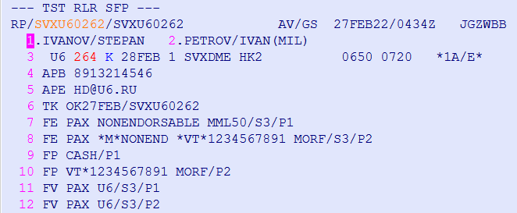

- FP -внести форму оплаты
- TTP/RT- выпустить билет.
- ОБЯЗАТЕЛЬНО проверить:
- маршрут квитанция должна быть с переводом на русский язык(распечатка с E-MAIL);
- в маршрут квитанции в строке «ENDORSEMENTS» должен присутствовать номер ВПД (наличие ВПД в FE– элементе):
ENDORSEMENTS :NONEND * VT*1234567891 MORF
Без указанных параметров билет НЕ ДЕЙСТВИТЕЛЕН.

